Centre d’Histoire du XIXe siècle

Doctoriales

Le 26 mars 2011
de 9H30 à 16H30

Salle Marc Bloch
© Amphitéâtre Richelieu-Sorbonne-Paris
(esc. C-2e étage)

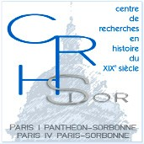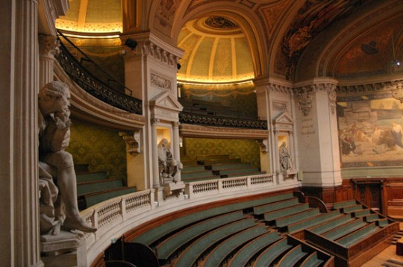
Pour toute demande de renseignements, contactez les organisateurs à l’adresse doctoriales2011@gmail.com
Université Paris 1 - Université Paris IV 17, rue de la Sorbonne
75005 Paris

PREMIERE DEMI-JOURNEE
DEUXIEME DEMI-JOURNEE

L’individu dans les thèses d’histoire du XIXe siècle
L’usage des sources de presse

Demi-journée présidée par Sabina LORIGA (EHESS) et Jacques-Olivier BOUDON (Université Paris IV-Sorbonne)

Table ronde présidée par Marie-Ève THERENTY (Université de Montpellier III) et Dominique KALIFA (Université Paris 1 Panthéon-Sorbonne)

9h30-10h00 : Vincent CHAI (Université Paris IV-Sorbonne), « Les députés de la dernière chambre de la monarchie de Juillet, des hommes coupés des réalités nationales (1846-1848) ».

10h00-10h30 : Jacques LEBLOIS (Université Paris 1 Panthéon-Sorbonne), « Hippolyte Taine ou l’esprit scientifique du XIXe siècle ».

10h30-10h45 : Pause

10h45-11h15 : Aurore DEGLAIRE (Université Paris IV-Sorbonne), « Jean Guiraud (1866-1953): de l’Affaire Dreyfus à Vichy, portrait d’un militant catholique intransigeant ».

11h15-12h15 : Discussion
14h00-14h10 : Joël SEBBAN (Université Paris 1 Panthéon-Sorbonne), « Le non-dit dans la presse confessionnelle : l’existence d’un « tabou » chrétien dans les journaux juifs au XIXe siècle ? »

14h10-14h20 : Delphine DIAZ (Université Paris 1 Panthéon-Sorbonne), « Presse d’exil. Les journaux publiés par les réfugiés étrangers en France des années 1820 à la Seconde République ».

14h20-14h40 : Premier tour de table

14h40-14h50 : Marie-Cécile MADAY (Université Paris IV-Sorbonne), « Utiliser la presse populaire en histoire du genre et des sexualités: l’exemple des magazines féminins pour les adolescentes ».

14h50-15h00 : Audrey ORILLARD (Université Paris 1 Panthéon-Sorbonne), « La presse syndicale des exploitants d’appareils automatiques : organe fédérateur d’une corporation (1960-1970) ».

12h15-14h00 : Déjeuner au Club des enseignants
15h00-15h20 : Second tour de table

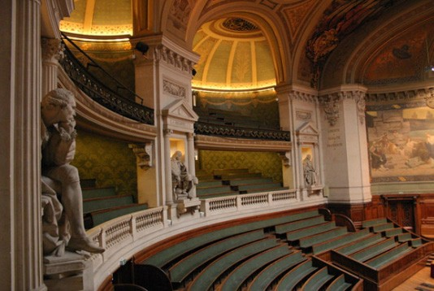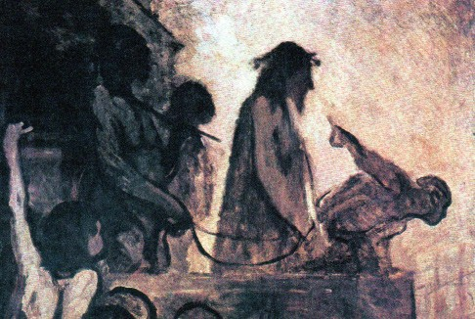
15h20-15h30 : Sébastien HALLADE (Université Paris IV-Sorbonne), « De la presse politique aux écrivains-journalistes sous la Deuxième République : le journal, une source hybride en pleine mutation culturelle, politique et économique ».

© Daumier, Nous voulons Barabbas (Ecce Homo), 1850

15h30-15h40 : Nicolas PITSOS (Université Paris 1 Panthéon-Sorbonne), « Les guerres balka- niques de 1912-1913 à la une : la presse comme source d’étude de la réception-représentation d’un événement historique ».

15h30-16h30 : Discussion générale

